
Generationenübergreifendes Lernen in der
schulischen und außerschulischen Projektarbeit

ANMELDUNG
für die Fortbildung am Fr 8.11. & Sa 9.11.2013

Hiermit melde mich verbindlich für die Fortbildung an.

Name, Vorname:

Straße:

PLZ, Ort:

Telefon | Email:

Tätigkeit | Einrichtung:

Den Unkostenbeitrag von 10 € habe ich überwiesen.
Meine Teilnahme wird erst mit dem Geldeingang verbindlich.

COURAGE gegen Fremdenhass e.V.
Stichwort: Geschichte & Geschichten
Sparkasse Berlin
BLZ 100 500 00
Kontonummer: 66 030 55 617

Mit meiner Anmeldung bestätige ich, dass die Teilnahme auf eigene Verantwortung erfolgt und vom Veranstalter keine Haftung übernommen wird.

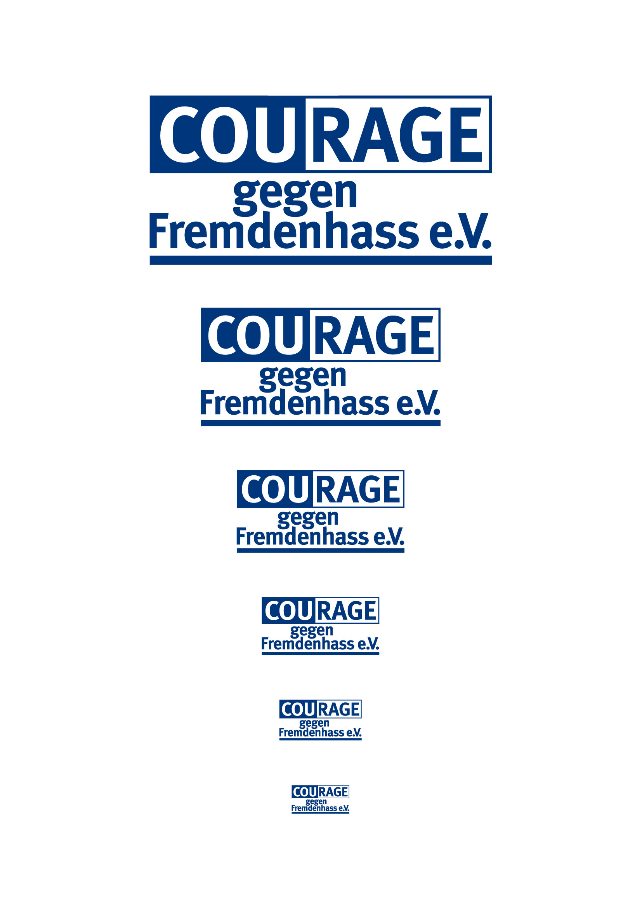

Geschichte & Geschichten ist ein Projekt von gefördert durch

